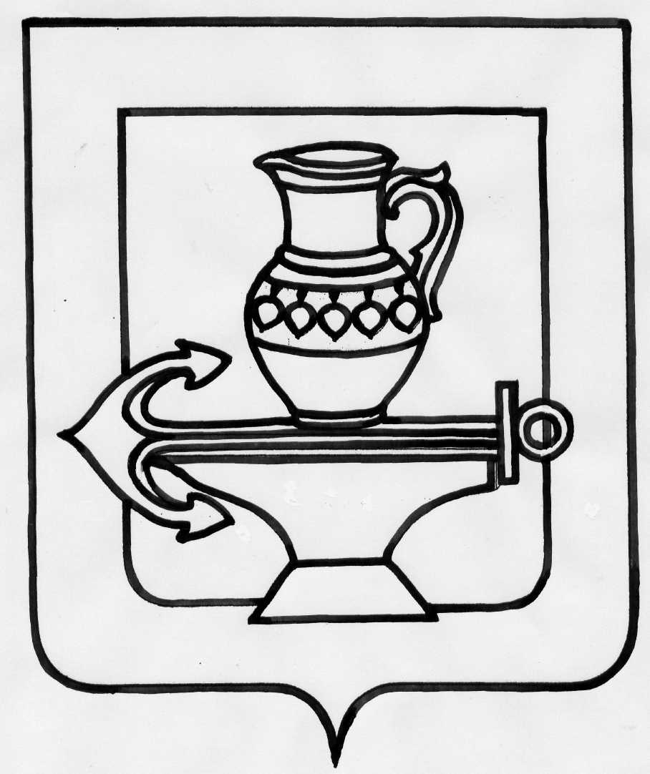
СОВЕТ ДЕПУТАТОВ
СЕЛЬСКОГО ПОСЕЛЕНИЯ ЛЕНИНСКИЙ СЕЛЬСОВЕТ
ЛИПЕЦКОГО МУНИЦИПАЛЬНОГО РАЙОНА
ЛИПЕЦКОЙ ОБЛАСТИ РОССИЙСКОЙ ФЕДЕРАЦИИ

Двадцать вторая сессия шестого созыва

РЕШЕНИЕ
10.03.2022г. № 70

Об утверждении изменений в Генеральный план и Правила землепользования и застройки сельского поселения Ленинский сельсовет Липецкого муниципального района Липецкой области Российской Федерации, утвержденные решением Совета депутатов сельского поселения Ленинский сельсовет Липецкого муниципального района Липецкой области
Российской Федерации от 26 декабря 2012 года № 149

Рассмотрев проект изменений в Генеральный план и Правила землепользования и застройки сельского поселения Ленинский сельсовет Липецкого муниципального района Липецкой области Российской Федерации, учитывая рекомендации согласительной комиссии по вопросам градостроительства, итоговый документ публичных слушаний, руководствуясь Федеральным законом от 06.10.2003 г. № 131-ФЗ «Об общих принципах организации местного самоуправления в Российской Федерации», Уставом сельского поселения Ленинский сельсовет Липецкого муниципального района Липецкой области Российской Федерации, учитывая рекомендации постоянных депутатских комиссий, Совет депутатов сельского поселения Ленинский сельсовет Липецкого муниципального района Липецкой области Российской Федерации

РЕШИЛ:

1. Утвердить изменения в Генеральный план сельского поселения Ленинский сельсовет Липецкого муниципального района Липецкой области Российской Федерации, утвержденный решением Совета депутатов сельского поселения Ленинский сельсовет Липецкого муниципального района Липецкой области Российской Федерации от 26 декабря 2012 года № 149 (с изменениями, утвержденными решениями Совета депутатов сельского поселения Ленинский сельсовет Липецкого муниципального района Липецкой области Российской Федерации от 30.09.2016 г. № 101, от 25.07.2019 г. № 212).
2. Утвердить изменения в Правила землепользования и застройки сельского поселения Ленинский сельсовет Липецкого муниципального района Липецкой области Российской Федерации, утвержденные решением Совета депутатов сельского поселения Ленинский сельсовет Липецкого муниципального района Липецкой области Российской Федерации от 26.12.2012г. № 149 (с изменениями, утвержденными решениями Совета депутатов сельского поселения Ленинский сельсовет Липецкого муниципального района Липецкой области Российской Федерации от 28.05.2014г. №192, от 30.09.2016г. №101, от 26.10.2016г. №107, от 31.03.2017г. №122, от 15.05.2017г. №127, от 30.07.2018г. №177, от 01.04.2019г. №199, от 16.09.2019г. №219, от 16.01.2020г. №234, от 01.04.2020г. №243, от 06.10.2021г. №53).
3. Направить указанный нормативный правовой акт главе сельского поселения Ленинский сельсовет Липецкого муниципального района Липецкой области для подписания и официального опубликования.
4. Настоящее решение вступает в силу со дня его официального опубликования.

Председатель Совета депутатов сельского
поселения Ленинский сельсовет Н.А. Митина

